附件1：

2017年度

中国农工民主党长春市委员会部门决算

2018年9月21日

目 录

第一部分 部门概况
一、部门职责
二、机构设置及部门决算单位构成
第二部分 2017年度部门决算表
一、收入支出决算总表
二、收入决算表
三、支出决算表
四、财政拨款收入支出决算总表
五、一般公共预算财政拨款支出决算表
六、一般公共预算财政拨款基本支出决算表
七、一般公共预算财政拨款“三公”经费支出决算表
八、政府性基金预算财政拨款收入支出决算表
第三部分 2017年度部门决算情况说明
一、收入支出决算总体情况说明
二、收入决算情况说明
三、支出决算情况说明
四、财政拨款收入支出决算总体情况说明
五、一般公共预算财政拨款支出决算情况说明
六、一般公共预算财政拨款基本支出决算情况说明
七、一般公共预算财政拨款“三公”经费支出决算情况说明
八、政府性基金预算财政拨款收入支出决算情况说明
九、其他重要事项情况说明
第四部分 名词解释

第一部分 部门概况

一、部门职责
中国农工民主党是以医药卫生、人口资源和生态环境领域高中级知识分子为主，由一部分社会主义劳动者、社会主义事业建设者和拥护社会主义的爱国者组成的政治联盟，是接受中国共产党领导、同中国共产党通力合作的亲密友党，是致力于中国特色社会主义事业的参政党。
- 机构设置及部门决算单位构成
根据上述职责，中国农工民主党长春市委员会内设3个处室，分别为组织处、调研宣传处、办公室。
纳入中国农工民主党长春市委员会2017年度部门决算编制范围的单位包括：
1. 中国农工民主党长春市委员会本级
2017年实有人员14人，其中：在职人员8人，离退休人员6人。

第二部分 2017年度部门决算表

- 收入支出决算总表

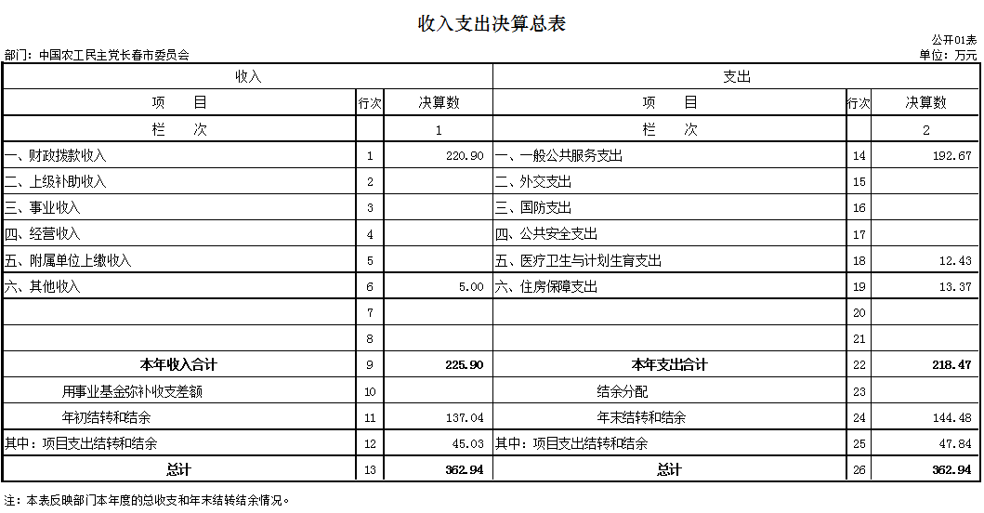

二、收入决算表

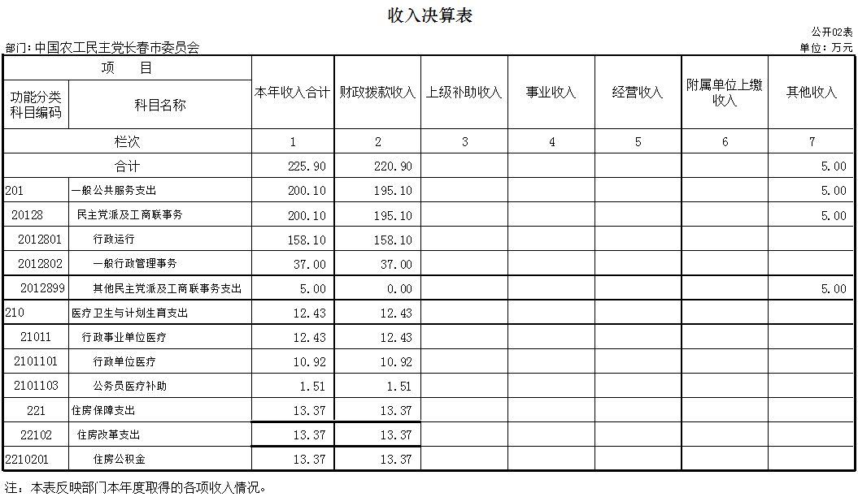
三、支出决算表

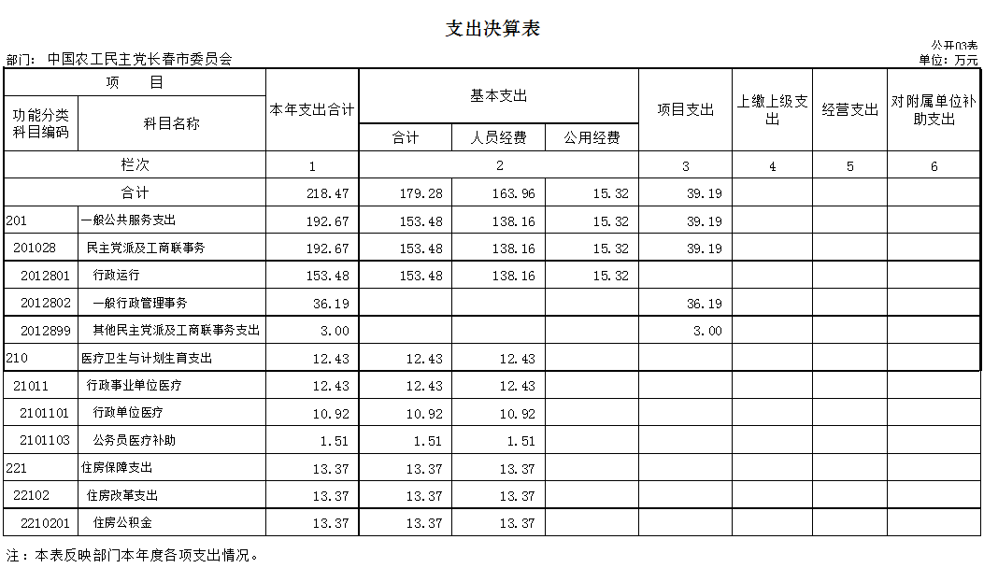

四、财政拨款收入支出决算总表
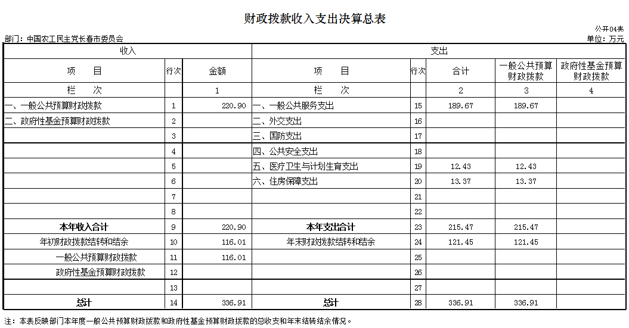

五、一般公共预算财政拨款支出决算表
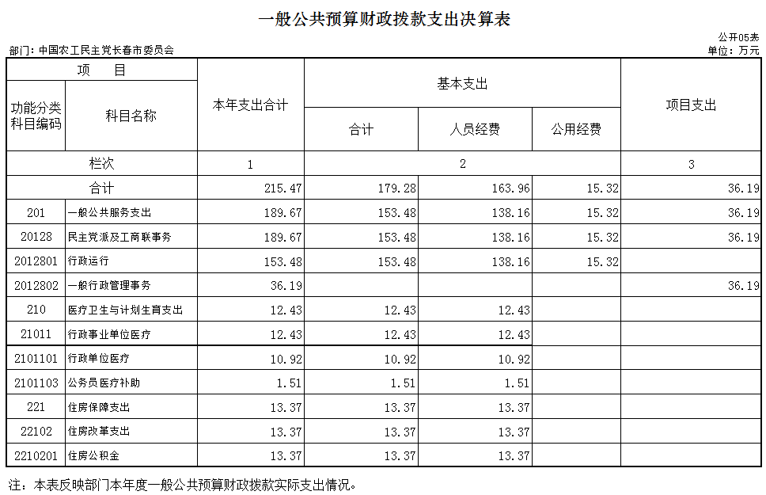

六、一般公共预算财政拨款基本支出决算表
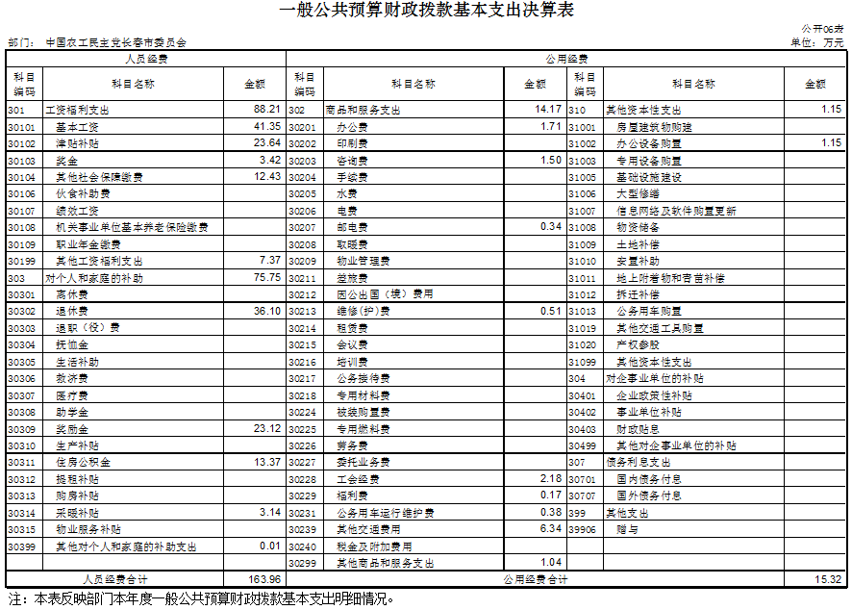

七、一般公共预算财政拨款“三公”经费支出决算表

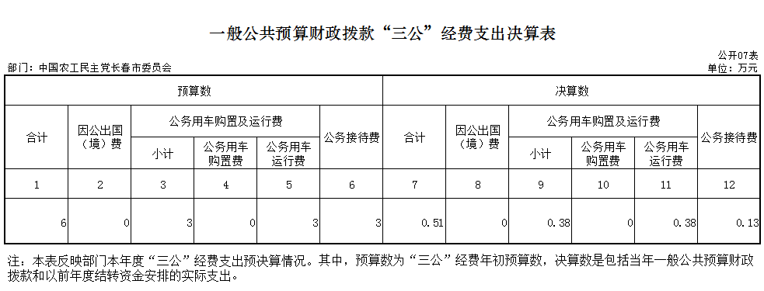

八、政府性基金预算财政拨款收入支出决算表
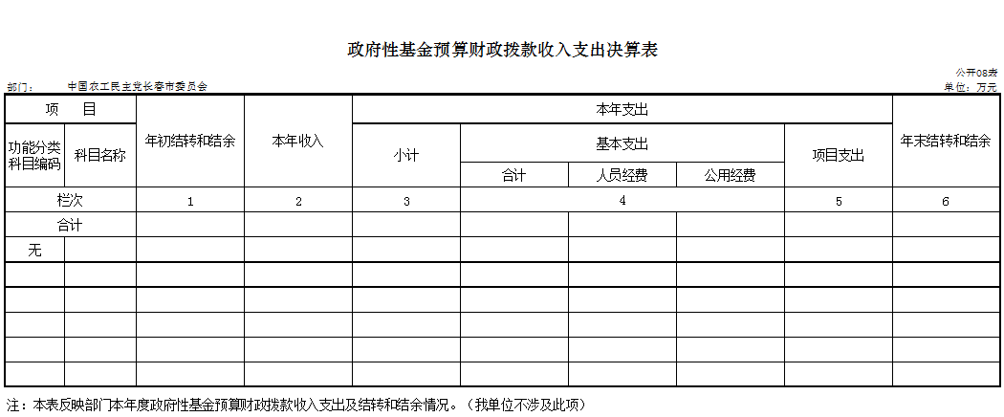

第三部分 2017年度部门决算情况说明

一、收入支出决算总体情况说明
2017年度收、支总计362.94万元。与2016年相比，收、支总计各增加28.91万元，增长8.65 %。主要原因：增加退休人员工资调资及补发工资，增加退休人员工资，相应调增住房公积金及养老保险金等。
二、收入决算情况说明
本年收入合计225.9万元，其中：财政拨款收入220.9万元，占97.79%；上级补助收入0万元，占0%；事业收入0万元，占0%；经营收入0万元，占0%；附属单位上缴收入0万元，占0%；其他收入5万元，占2.21%。
三、支出决算情况说明
本年支出合计218.47万元，其中：基本支出179.28万元，占82.06%；项目支出39.19万元，占17.94%；上缴上级支出0万元，占0%；经营支出0万元，占0%；对附属单位补助支出0万元，占0%。基本支出中，人员经费163.96万元，占91.45%；公用经费15.32万元，占8.55%。
四、财政拨款收入支出决算总体情况说明
2017年度财政拨款收、支总计各336.91万元，与2016年相比，财政拨款收、支总计各增加23.91万元，增长7.64 %。主要原因增加退休人员工资调资及补发工资，增加退休人员工资，相应调增住房公积金及养老保险金等。
五、一般公共预算财政拨款支出决算情况说明
（一）财政拨款支出决算总体情况
2017年度财政拨款支出215.47万元，占本年支出合计的98.63%。与2016年相比，财政拨款支出增加18.47万元，增长9.38%。主要原因：增加退休人员工资调资及补发工资，增加退休人员工资，相应调增住房公积金及养老保险金等。
（二）财政拨款支出决算结构情况
2017年度财政拨款支出215.47万元，主要用于以下方面：一般公共服务（类）支出189.67万元，占88.03%；医疗卫生与计划生育支出支出12.43万元，占5.77%；住房保障支出支出13.37万元，占6.2%。
（三）财政拨款支出决算具体情况
2017年度财政拨款支出年初预算为184.07万元，支出决算为215.47万元，完成年初预算的117.06%。其中：
1. 一般公共服务支出（类）民主党派及工商联事务（款）189.67万元，其中行政运行（项）153.48万元，一般行政管理事务（项）36.19万元。年初预算为166.01万元，支出决算为189.67万元，完成年初预算的114.25%。决算数大于预算数的主要原因是增加退休人员工资调资及补发工资，增加退休人员工资，相应调增住房公积金及养老保险金等。
2. 医疗卫生与计划生育支出（类）行政事业单位医疗（款）12.43万元，其中行政单位医疗（项）10.92万元、公务员医疗补助（项）1.51万元；年初预算为9.68万元，支出决算为12.43万元，完成年初预算的128.41%。决算数大于预算数的主要原因是增加退休人员工资调资及补发工资，增加退休人员工资，相应调增住房公积金及养老保险金等。
3. 住房保障支出（类）住房改革支出（款）住房公积金（项）。年初预算为8.38万元，支出决算为13.37万元，完成年初预算的159.55%。决算数大于预算数的主要原因是增加退休人员工资调资及补发工资，增加退休人员工资，相应调增住房公积金及养老保险金等。
六、一般公共预算财政拨款基本支出决算情况说明
2017年度财政拨款基本支出179.28万元，其中：人员经费163.96万元，主要包括：基本工资、津贴补贴、奖金、其他社会保障缴费、机关事业单位基本养老保险缴费、职业年金缴费、其他工资福利支出、退休费、退职（役）费、医疗费、奖励金、住房公积金、采暖补贴、其他对个人和家庭的补助支出。
公用经费15.32万元，主要包括：办公费、印刷费、咨询费、手续费、邮电费、差旅费、维修（护）费、租赁费、会议费、培训费、公务接待费、劳务费、工会经费、福利费、公务用车运行维护费、其他交通费用、税金及附加费用、其他商品和服务支出、办公设备购置、专用设备购置、信息网络及软件购置更新、其他资本性支出。
七、一般公共预算财政拨款“三公”经费支出决算情况说明
（一）“三公”经费财政拨款支出决算总体情况说明
2017年度“三公”经费财政拨款支出预算为6万元，支出决算为0.51万元，完成预算的8.5%。决算数小于预算数的主要原因2017年5月上交公务用车，公务用车费用减少。
（二）“三公”经费财政拨款支出决算具体情况说明
2017年度“三公”经费财政拨款支出决算中，因公出国（境）费支出决算为0万元，占0%；公务用车购置及运行费支出决算为0.38万元，占74.51 %；公务接待费支出决算为 0.13万元，占25.49%。具体情况如下：
- 因公出国（境）费支出为0万元。全年未安排因公出国（境），无开支。
2.公务用车购置及运行费支出0万元。其中：
公务用车购置支出0万元；
公务用车运行支出0.38万元，主要用于未上交公务用车期间的车辆维修。2017年，公务用车购置0辆，年底开支财政拨款的公务用车保有量为0辆;
公务用车购置及运行费支出决算比2016年减少1.42 万元，下降78.89%。主要原因：2017年5月上交公务用车，公务用车费用减少。
- 公务接待费支出0.13万元。其中：
外宾接待支出0万元；
其他国内公务接待支出0.13万元。主要用于其他城市农工党市委会来访。全年共接待国内来访团组5个、来宾 30人次（不包括陪同人员）。
公务接待费支出决算比2016年减少0.48 万元，下降78.69%。主要是贯彻落实中央“八项规定”精神，严格控制“三公”经费支出。
八、政府性基金预算财政拨款收入支出决算情况说明
我单位不涉及此项。
九、其他重要事项的情况说明
（一）机关运行经费支出情况
2017年度，机关运行经费支出15.32万元，比2016年减少4.07万元，下降20.99%，主要是贯彻落实中央“八项规定”精神，严格控制“三公”经费支出，建设节约型机关,公务用车减少。
（二）政府采购支出情况
2017年度，政府采购支出总额0万元。
（三）国有资产占用情况
截至2017年12月31日，中国农工民主党长春市委员会共有车辆0辆。
第四部分 名词解释

一、财政拨款收入：指省级财政当年拨付的资金。
二、其他收入：指除上述收入以外的各项收入，从非省财政取得的经费。
三、基本支出：指为保障机构正常运转、完成日常工作任务而发生的人员支出和公用支出等各项支出。
四、项目支出：指在基本支出之外为完成特定行政工作任务和事业发展目标所发生的各项支出。
五、年初结转和结余：指以前年度尚未完成、结转到本年仍按原规定用途继续使用的资金，或项目已完成等产生的结余资金。
六、年末结转和结余：指事业单位按有关规定结转到下年或以后年度继续使用的资金，或项目已完成等产生的结余资金。
七、“三公”经费财政拨款支出：指通过财政拨款资金安排的因公出国（境）费、公务用车购置及运行费和公务接待费支出。其中，因公出国（境）费指单位工作人员公务出国（境）的往返机票费、国际旅费、国外城市间交通费、住宿费、伙食费、培训费、公杂费等支出；公务用车购置及运行费指单位购置公务用车支出（含车辆购置税）及公务用车使用过程中所发生的租用费、燃料费、维修费、过桥过路费、保险费、安全奖励费等支出；公务接待费指单位按规定开支的各类公务接待（含外宾接待）支出。
八、机关运行经费：为保障行政单位（含参照公务员法管理的事业单位）运行用于购买货物和服务的各项资金，包括办公及印刷费、邮电费、差旅费、会议费、福利费、日常维修费、专用材料及一般设备购置费、办公用房水电费、办公用房取暖费、办公用房物业管理费、公务用车运行维护费以及其他费用。

